ФГАОУ ВО «КРЫМСКИЙ ФЕДЕРАЛЬНЫЙ УНИВЕРСИТЕТ ИМЕНИ
В.И. ВЕРНАДСКОГО», ИНСТИТУТ «ТАВРИЧЕСКАЯ АКАДЕМИЯ»
РОССИЙСКОЕ ОТДЕЛЕНИЕ МЕЖДУНАРОДНОЙ АССОЦИАЦИИ ЛАНДШАФТНОЙ ЭКОЛОГИИ
ФГБУН ФИЦ «ИНСТИТУТ БИОЛОГИИ ЮЖНЫХ МОРЕЙ
ИМЕНИ А.О. КОВАЛЕВСКОГО РАН»
КРЫМСКИЙ МЕЖДУНАРОДНЫЙ ЛАНДШАФТНЫЙ ЦЕНТР
ФГАОУ ВО «КФУ ИМ. В.И. ВЕРНАДСКОГО»
КРЫМСКОЕ ОТДЕЛЕНИЕ РУССКОГО ГЕОГРАФИЧЕСКОГО ОБЩЕСТВА

МЕЖДУНАРОДНАЯ НАУЧНО-ПРАКТИЧЕСКАЯ КОНФЕРЕНЦИЯ
ПЯТЫЕ ЛАНДШАФТНО-ЭКОЛОГИЧЕСКИЕ ЧТЕНИЯ,
ПОСВЯЩЕННЫЕ Г. Е. ГРИШАНКОВУ
«ПРИРОДА И ОБЩЕСТВО: ИНТЕГРАЦИОННЫЕ ПРОЦЕССЫ»

12 – 16 сентября 2022 года

 | 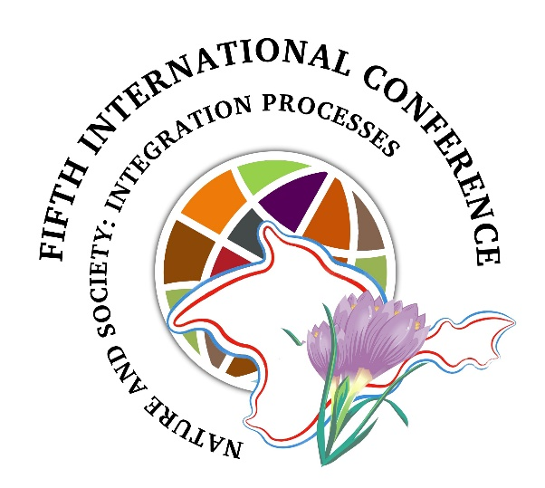 | 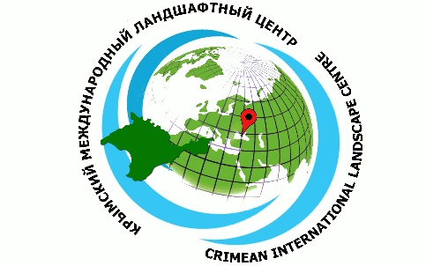
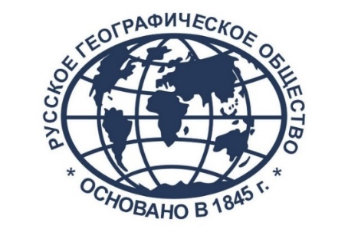

Первое информационное письмо.
Симферополь, ФГАОУ ВО «Крымский федеральный университет имени
В.И. Вернадского», Институт «Таврическая академия»
ОРГАНИЗАЦИОННЫЙ КОМИТЕТ КОНФЕРЕНЦИИ

Председатель | Позаченюк Екатерина Анатольевна, д.г.н., профессор, профессор кафедры физической и социально-экономической географии, ландшафтоведения и геоморфологии, директор Крымского международного ландшафтного центра, Крымский федеральный университет имени В.И. Вернадского
Члены организационного  комитета | Горбунов Роман Вячеславович, к.г.н., доцент, директор Института биологии южных морей имени А.О. Ковалевского (г. Севастополь, Россия)  Суюндуков Ялиль Тухватович, д.б.н., профессор, академик Академии наук Республики Башкортостан, директор Сибайского филиала Института стратегических исследований Республики Башкортостан (г. Сибай, Россия).  Ергина Елена Ивановна, д.г.н., профессор, Крымский федеральный университет имени В.И. Вернадского (Симферополь, Россия)  Михайлов Владислав Анатольевич, к.г.н., доцент, Крымский федеральный университет имени В.И. Вернадского (Симферополь, Россия)  Мирошниченко Ирина Алексеевна, ст. преп., Крымский федеральный университет имени В.И. Вернадского (Симферополь, Россия)  Пенно Мария Владимировна, ст. преп., Таврическая академия, Крымский федеральный университет имени В.И. Вернадского (Симферополь, Россия)
Секретарь | Калинчук Ирина Васильевна, ст. преп., Крымский федеральный университет имени В.И. Вернадского (Симферополь, Россия)
Технический  секретарь конференции | Назаренко Анастасия Евгеньевна, аспирант, Крымский федеральный университет имени В.И. Вернадского (Симферополь, Россия)  Колесников Владислав Евгеньевич, аспирант, Крымский федеральный университет имени В.И. Вернадского (Симферополь, Россия)

НАУЧНЫЙ КОМИТЕТ КОНФЕРЕНЦИИ

Председатель | Дьяконов Кирилл Николаевич, чл.-корр. РАН, д.г.н., профессор, Московский государственный университет им. М.В. Ломоносова, Россия
Члены программного  комитета | Вахрушев Борис Александрович, д.г.н., профессор, заведующий кафедрой физической и социально-экономической географии, ландшафтоведения и геоморфологии, Институт «Таврическая академия», Крымский федеральный университет имени В.И. Вернадского  Вэй Ма, профессор, Даляньский технологический университет  Ганзей Кирилл Сергеевич, к.г.н., директор Тихоокеанского института географии Дальневосточного отделения РАН, Россия  Гантумур Самбуу, к.г.н., профессор, Монгольский государственный университет науки и технологии  Кочуров Борис Иванович, д.г.н., профессор, ведущий научный сотрудник Института Географии РАН, Россия  Линник Виталий Григорьевич, д.г.н., гл.н.с. Институт геохимии и аналитической химии им. В.И. Вернадского РАН, Россия  Лисецкий Федор Николаевич, д.г.н., профессор, директор Федерально-регионального центра аэрокосмического и наземного мониторинга объектов и природных ресурсов, Белгородский государственный университет, Россия  Райко Гнято, д.г.н., профессор, председатель Географического общества Республики Сербской, Баня-Лукский университет  Сивков Вадим Валерьевич, к.г-м.н., директор Атлантического отделения, Институт океанологии им. П. П. Ширшова РАН, Россия  Старожилов Валерий Титович, д.г.н., профессор, Дальневосточный федеральный университет, Россия  Хорошев Александр Владимирович, д.г.н., профессор, Московский государственный университет им. М.В. Ломоносова, Россия  Черных Дмитрий Владимирович, д.г.н., гл.н.с., Институт водных и экологических проблем СО РАН, Россия

ОСНОВНЫЕ НАПРАВЛЕНИЯ
- Процессы взаимодействия природы и общества
- Проблемы трансграничных регионов
- Проблемы современных ландшафтов регионов.
- Ландшафтное планирование. Культурные ландшафты.
КОНТРОЛЬНЫЕ ДАТЫ
10.08.2022 – окончание срока подачи заявки на участие
20.08.2022 – окончание срока подачи материалов докладов
МЕСТО ПРОВЕДЕНИЯ
Гостиничный комплекс «БлагоЛюбоМорье», РФ, Крым, Севастополь, ул. Южногородская, 36
ЯЗЫК КОНФЕРЕНЦИИ: русский, английский.
ФОРМЫ УЧАСТИЯ: очное, дистанционное участие, стендовые доклады.
ОРГАНИЗАЦИОННЫЙ ВЗНОС
Категории организационных взносов:
3 000 руб. для очного участия;
1000 руб. для дистанционного участия, а также для студентов и аспирантов;
800 руб. для стендовых докладов (презентация MS Power Point размещается на сайте конференции)
Организационный взнос включает в себя:
- одну статью не более пяти соавторов;
- публикацию материалов конференции (электронное издание) с постатейным размещением в РИНЦ;
- кофе-брейки.
Лучшие материалы конференции, отобранные оргкомитетом, будут опубликованы в издании ВАК.
НАУЧНЫЕ ЭКСКУРСИИ
Вдоль побережья Балаклавской бухты с купанием в открытом море;
экскурсия по городу-герою Севастополю.
ПРОЖИВАНИЕ
Варианты размещения на базе гостиничного комплекса «БлагоЛюбоМорье»: http://lubomorye.ru (бронирование номеров по телефонам +7-978-768-25-89; +7-978-098-89-75). Промокод при заказе номеров: «Конференция_КФУ».
Реквизиты для оплаты организационного взноса: карта Сбербанка 5336690264843196 на имя Калинчук Ирина Васильевна.

Для участия в конференции необходимо направить регистрационную форму на электронный адрес konflandscape2022@mail.ru до 10.08.2022 г., материалы конференции до 20.08.2022 г. Файл, содержащий заявку на участие, называть следующим образом: Фамилия участника, слово «Заявка» через пробел (Иванов Заявка.doc), для каждого соавтора следует оформить отдельную заявку.
Заявка на участие в работе
Международной научно-практической конференции «Природа и общество: интеграционные процессы» (Пятые ландшафтно-экологические чтения, посвященные Г.Е. Гришанкову»

Фамилия_______________________ Имя___________ Отчество
Организация, должность
(преподаватель каф. …, студент гр. … .)
Ученая степень, звание
Адрес (полный)
Телефон автора
Электронный адрес автора
Название доклада (статьи)
Название секции (направления)
Наличие оргвзноса (копия квитанции об оплате)____________________________________
Дата________________________________________ Подпись

ТРЕБОВАНИЯ К ОФОРМЛЕНИЮ МАТЕРИАЛОВ
Материалы присылаются в подготовленном для печати виде на русском или английском языке. Общий объем текста, включая рисунки и ссылки на литературу, до 6 страниц формата А4 (не более 10 тыс. знаков без пробелов). Все поля размером 2,5 см. Шрифт Times New Roman, размер 14 пт через 1,0 интервала. Абзацный отступ 1,25 см.
По центру первой строки указывается автор (И.О. Фамилия), второй – полное наименование места работы, третьей – город и страна, четвертой – электронный адрес автора (авторов), пятой – название доклада заглавными буквами жирным шрифтом. Пустая строка.
Идентичная информация об авторах, организации и докладе приводится и на английском языке. Кроме того, приводится аннотация на английском языке (не менее 100 слов), которая набирается курсивом. Пустая строка. Далее набирается текст тезисов. После тезисов через одну пустую строку набирается – жирным шрифтом «Литература» (выравнивание по центру) и размещается через одну строку в алфавитном порядке, русскоязычные источники в начале списка. Рисунки подписываются снизу и выравниваются по центру (если подпись в одну строку) и по ширине (если подпись в две и более строк); подпись без абзацного отступа. До рисунка и после подписи к рисунку пропускается строка. Подписи таблиц располагаются вверху, и выравниваются по центру (если подпись в одну строку) и по ширине (если подпись в две и более строк); подпись без абзацного отступа. До рисунка и после подписи к рисунку, до подписи к таблице и после нее пропускается строка.
Ссылки на использованную литературу внутри текста в квадратных скобках [4]. Иллюстрации разрешением не менее 300 dpi присылаются отдельным файлом с расширением TIFF, JPG, PNG.
Оргкомитет оставляет за собой право отклонять предоставленные материалы.

И. И. Иванов
ФГАОУ ВО «Крымский федеральный университет имени В. И. Вернадского»
Симферополь, Россия
ivanov@mail.com
ИСТОРИЯ ИЗУЧЕНИЯ ЛАНДШАФТОВ КРЫМСКОГО ПОЛУОСТРОВА

I. Ivanov
V.I. Vernadsky Crimean Federal University
Simferopol, Russia
ivanov@mail.com
HISTORY OF THE LANDSCAPE research OF THE CRIMEAN PENINSULA

Abstract. Text. Text Text Text Text ……

Текст тезисов………..

Литература

- Аристархова Л. Б. Геоморфологические исследования при поисках нефти. М.: Изд-во МГУ, 1979. – 152 с.
- Боков В. А., Клюкин А. А. Влияние гидротермических движений на развитие склонов флишевого низкогорья Крыма // Изв. ВГО. 1987. Т. 119. Вып. 1. – С. 53–57.
- Уровень, берега и дно океанов / Клиге Р. К., Леонтьев О. К., Лукьянова С. А. и др. М.: Наука, 1978. – 191 с.

КОНТАКТНАЯ ИНФОРМАЦИЯ ОРГКОМИТЕТА:

Справки можно получить в Оргкомитете конференции по телефонам:
Калинчук Ирина Васильевна (секретарь)
+ 7 (978) 733-61-00, ir_vasi@mail.ru
Назаренко Анастасия Евгеньевна (технический секретарь)
+7(978) 759-86-18 bebeshka16@mail.ru
Позаченюк Екатерина Анатольевна (председатель оргкомитета) –
+7 (978) 733 59 56, pozachenyuk@gmail.com
С уважением, Оргкомитет

